
协议转换器系列

1/3
E1/V.35协议转换器
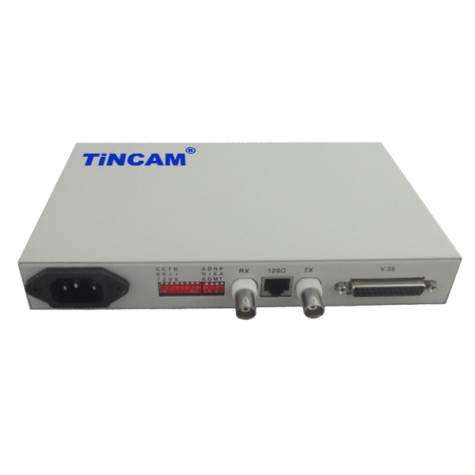
产品描述
TBC-CT6001系列协议转换器实现G703/E1与V.35接口电平的转换，满足含有V.35接口但不具备G703接口的路由器与光端机等设备通过E1光端机或直接通过E1线路传输数据的要求。TBC-6001S协议转换器利用E1中的空余时隙，从G703/E1中任意抽取时隙，为只有V.35出口的需要传输数据的设备提供带宽为N×64K（N＝1~32）的V.35通道，并能通过光端机等传输设备进行传输。此接口转换器可从E1接收同步的2.048 Mbps数据，并将其传送到路由器、DDN、多路复用器或其他设备上，为网络中不同接口的设备之间的通信提供安全、无缝的连接。广泛应用于广域网和局域网之间的互联，视频监控等场合。

产品说明:
可实现V.35接口数据在E1线路中透明传输和分时隙传输，带宽范围64Kbps-2048Kbps
成帧方式成对使用时，可让远端设备的时隙配置自动跟随本端设备的设置；
提供本端与远端环回测试功能，方便检测线路以及设备的开通和维护；
提供故障转移功能，可将线路侧故障通知V.35接口，可从路由器上判断E1线路故障；
内置误码测试单元，可以配合环回进行线路诊断和测试；

应用特征:
V.35至E1协议转换器是利用E1线路远距离传输V.35接口业务的通信设备，为路由器到路由器之间的远程连接提供了解决方案。设备提供一个V.35接口和一个E1接口，支持E1的透明传输和N×64Kbps（N=1～31）的成帧传输。适用于传输设备的E1通道有富余，而需要传输数据的设备又只有V.35的场合，数据接口模式为DCE，可与DTE或DCE数据设备对接。
方案描述: 实现E1接口到V.35接口的转换，以利用运营商的E1铜缆资源，来解决客户分支通过V.35接口路由器与总部互联组网的需求。
具有完备的E1线路告警，提供本端与远端线路告警指示、告警种类齐全；
支持SNMP网管，可实现局端网管。

技术参数:
协议转换器系列

2/3

参数 |  | 描述
V.35接口 | 接口类型 | DB-25针母口
V.35接口 | 接口速率 | E1成帧模式时，V.35接口速率N×64Kbps(N=1~31)  E1透明模式时，V.35接口速率2048Kbps
V.35接口 | 工作方式 | DCE
E1接口  功能特性 | 传输模式 | 提供E1透明和成帧两种工作模式  透明方式时，带宽2048Kbps  成帧方式时，带宽可设置N×64Kbps（N=1~31）
E1接口  功能特性 | 接口数量 | 提供单路E1
E1接口  功能特性 | 网管能力 | 支持局端网管
E1接口  功能特性 | 时钟方式 | 提供三种时钟方式：主时钟（内部时钟）、从时钟（E1接收恢复时钟）、V.35终端时钟（V.35线路时钟）
E1接口  功能特性 | CRC校验 | 支持CRC4校验功能自适应
E1接口  功能特性 | 时隙跟随 | 成帧模式成对使用时，可让本端设备的时隙配置自动跟随远端设备的设置
E1接口  功能特性 | 端口环回 | 提供本端与远端环回测试功能
E1接口  功能特性 | 故障转移 | 支持E1线路侧故障转至V.35接口，可从路由器上判断E1线路故障
E1接口  功能特性 | 相位调整 | 支持V.35接收数据相位自动调整功能
物理特性 | 指示灯 | PWR：绿色，电源指示灯  Td： 绿色，V.35数据口有数据输入  Rd： 绿色，V.35数据口有数据输出  LIS：绿色，灯亮表示E1支路工作正常，灭表示信号丢失；闪亮表示E1处于成帧状态且帧失步（时隙选择错误）  RMA：红色，灯亮表示对端设备告警，灭表示无告警  DCE：绿色，灯亮表示V.35口为DCE方式，灭为DTE方式  Ts16：绿色，灯亮表示16时隙可用，灭为禁止使用
物理特性 | 存贮环境 | 环境温度：-25~70℃  环境湿度：5%~90%无冷凝
物理特性 | 工作环境 | 环境温度：0~45℃  环境湿度：5%~90%无冷凝
物理特性 | 功耗: | ＜5W
物理特性 | 物理尺寸 | 内置电源：216mm×140mm×31mm
 | 电源: | AC110~240V DC-36V~-72V

协议转换器系列

3/3
产品应用拓展图
